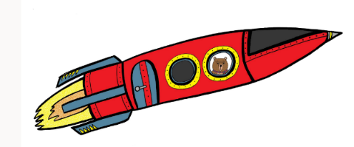
Przejście do klasy P1 z misiem „Edinburgh Bear”
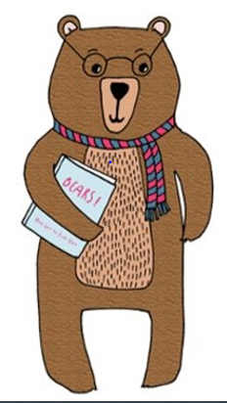
Informacje na temat przejścia dla rodziców i opiekunów
„Przejściem” nazywamy sytuację, kiedy dziecko przechodzi od jednej rzeczy do drugiej.
W ciągu dnia ma miejsce wiele małych „przejść”, czyli zmian – ubranie się, wyłączenie telewizora, założenie kurtki przed wyjściem na dwór. Wszyscy rodzice wiedzą, że niektóre takie „przejścia” są łatwiejsze niż inne!
Są też zmiany naprawdę duże, na przykład pójście do nowego żłobka czy rozpoczęcie szkoły. Wszystkie dzieci potrzebują pomocy w przygotowaniu się do nich.
W Edynburgu wszystkie placówki przedszkolne (Early Years) oraz szkoły podstawowe współpracują nad jednym dużym projektem z wykorzystaniem książeczki Julii Donaldson pt. „The Smeds and The Smoos”.
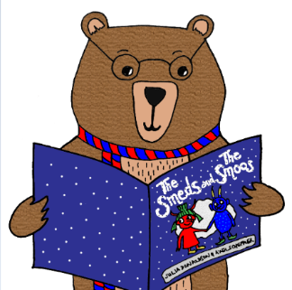
Oznacza to, że bez względu na to, do jakiego przedszkola dzieci zostaną zapisane lub do jakiej szkoły podstawowej pójdą, wszystkie poznają tę samą historyjkę i będą miały wspólne doświadczenia. Badania pokazują, że wspólne doświadczenia to jeden ze sposobów wspierania dzieci w okresie przejściowym.
Państwa dziecko normalnie rozpoczęłoby przejście do szkoły podstawowej w bieżącym semestrze letnim. Z powodu obecnych ograniczeń, zajęcia, w których uczestniczyłoby Państwa dziecko, musiały ulec zmianie. Nieco później latem szkoły podstawowe będą kontaktować się bezpośrednio z każdą rodziną, aby przekazać więcej informacji na temat nowej szkoły każdego dziecka.
Przedszkole Państwa dziecka w semestrze letnim będzie oferować wiele ekscytujących aktywności opartych na wspomnianej historyjce. Na stronie internetowej CEC https://www.edinburgh.gov.uk/nurseries-childcare/play-learn-home-edinburgh-bear/1 pojawi się również SWAY – program pomagający w przejściu, w którym będziemy dzielić się pomysłami opartymi w oparciu o książeczkę „The Smeds and The Smoos”. Można je wypróbować ze swoim dzieckiem w czasie wakacji, aby pomóc mu nabrać pozytywnych przekonań dotyczących pójścia do szkoły. Żadna z proponowanych czynności nie będzie ani stresująca, ani czasochłonna. Mamy nadzieję, że są to rzeczy, które będą pasować do codziennych rutynowych czynności u Państwa w domu.
Niezwykle ważną rzeczą jest to, żeby wszyscy rodzice pamiętali, że to, co robią ze swoimi dziećmi w domu, NAPRAWDĘ wspiera ich naukę. Badania dowodzą, że w najwcześniejszych latach dzieci najlepiej uczą się poprzez doświadczenia życia codziennego, takie jak pomoc w sortowaniu prania, przygotowywaniu posiłków i poprzez zwyczajną rozmowę.
Nauka na poziomie P1 zaczyna się od zabawy
Szkoły podstawowe w Edynburgu dokładają starań, aby wszystkim dzieciom zapewnić jak najlepsze rozpoczęcie pierwszej klasy (P1). W klasie P1 Państwa dziecka będzie mnóstwo możliwości nauki i zabawy. Najważniejszą rzeczą na początku będzie zapewnienie, aby każde dziecko czuło się mile widziane i odnalazło w szkole coś, co polubi.
Nauczyciele i pracownicy szkół doskonale zdają sobie sprawę z tego, jak trudny jest to czas dla rodzin. Państwa dziecko otrzyma wsparcie i będzie zachęcane do zapoznania się ze swoją nową klasą. Będzie też mieć mnóstwo okazji do budowania relacji, nawiązywania przyjaźni oraz do zabawy, która uczy.

